Міністерство освіти і науки України

Черкаський державний технологічний університет

Кафедра програмного забезпечення автоматизованих систем

Звіт

З лабораторної роботи №3

З предмету «Науковий практикум»

Перевірив

зав. кафедрою

Первунінський С.М.

Виконав

Студент I курсу

Група МПЗ-1904

Кравченко А. О.

Черкаси, 2019

**Тема:** дослідження завадостійкої демодуляторів при дії гауссових перешкод.

**Мета:** Закріпити теоретичні знання і набути навичок з кількісної оцінки та імітаційному моделюванню основних якісних показників демодуляторів.

**Завдання:**

1. Дослідити завадостійкість системи зв'язку при передачі інформації сигналами з АМ, ФМ і ЧМ:
2. Побудувати графік потенційної завадостійкої модемів ЧМ і ФМ;
3. Зробити висновок, при якому методі передачі інформації і за рахунок чого досягається виграш в завадостійкості;
4. Побудувати блок-схему програми імітаційного моделювання демодулятора сигналів з АМ, ФМ і ЧМ;
5. Створити і відлагодити програму імітаційної моделі демодуляторів сигналів з АМ, ФМ і ЧМ;
6. На імітаційній моделі демодуляторів сигналів з АМ, ФМ і ЧМ провести моделювання, результати завадостійкої демодуляторів представити графічно;
7. Оцінити довірчі інтервали результатів моделювання для системи з АМ.

**Виконання лабораторної роботи**

Завадами зазвичай називають сторонні електричні збурення, які накладаються на сигнал, що передається, й ускладнюють його прийом. При великій інтенсивності завад прийом стає практично неможливим.

В математичному описі завади є випадковими функціями часу. Випадкову функцію неперервного часу зазвичай називають випадковим процесом, її дискретний аналог – випадковою послідовністю. Як правило, завади належать до класу стаціонарних випадкових процесів і характеризуються як своїми розподіленнями й моментами розподілень, так і їх числовими параметрами.

Оскільки сигнал надходить разом із завадами, то головною задачею системи є виявлення сигналу на фоні супутніх завад. При цьому можливі наступні варіанти роботи системи:

* сигналу немає і приймач визначає, що його немає – правильне знаходження сигналу;
* сигналу немає, а приймач визначає, що він є – помилкове знаходження сигналу;
* сигнал є і приймач визначає, що він є – правильне знаходження сигналу;
* сигнал є, а приймач визначає, що його немає – пропуск сигналу.

Формула для визначення завадостійкості модема має наступний вигляд:



де  - функція Крампа.

Найбільш поширеними бінарними модемами з гармонійними сигналами є системи з амплітудною (АМ), фазовою (ФМ) і частотною (ЧМ) маніпуляцією.

Згідно формулі для визначення завадостійкості модема, вірогідність помилки для бінарного модема з амплітудною маніпуляцією вираховується за наступною формулою:



Бінарна система з фазовою маніпуляцією найбільш завадостійка при протилежних за фазою сигналах. Математично алгоритм роботи такої системи, згідно із формулою завадостійкості модемів, можна описати формулою наведеною нижче:



Модем з частотною маніпуляцією вважається завадостійким якщо алгоритм його роботи підпорядковується наступному правилу:



На рисунку 1 показано графік залежності залежності потенційної можливості виникнення помилкового рішення до перевищення значення потужності сигналу над шумом (завадами) в децибелах. Для зручнішого порівняння трьох типів модемів, графік містить показники залежності одночасно для всіх трьох.

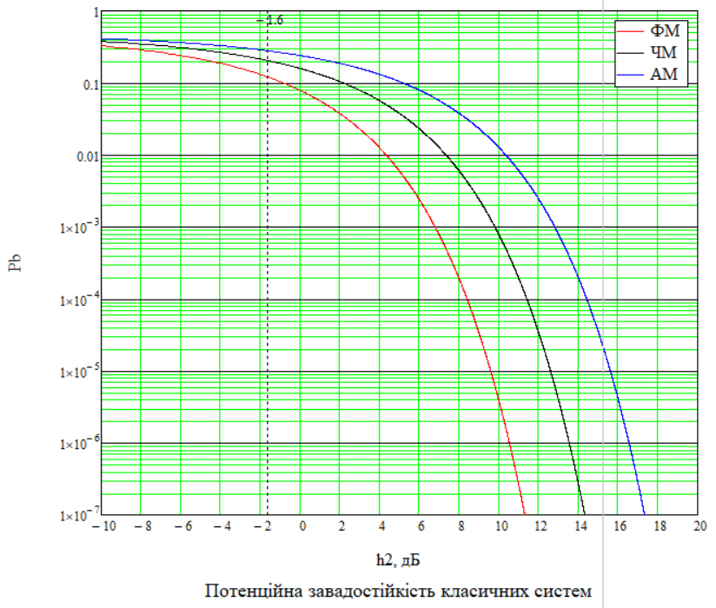

Рис. 1 – графік залежності Pпом до перевищення потужності сигналу над шумом.

Як видно з графіку, бінарний модем з фазовою маніпуляцією має менший шанс помилкового рішення при найменшій різниці потужності сигналу та шуму (завад).

Імітаційні моделі написані в програмі MathCAD представлені на рисунках 2-4. Результат роботи даних моделей представлено на рисунку 5 у вигляді порівняльного графіку між моделлю та результатами із першого завдання. Графік показує залежність потенційної можливості виникнення помилкового рішення до перевищення значення потужності сигналу над шумом (завадами) в децибелах.

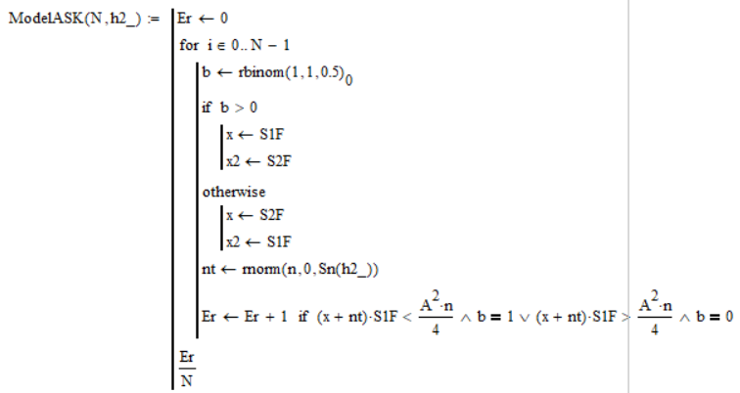

Рис. 2 – імітаційна модель модему з амплітудною маніпуляцією.

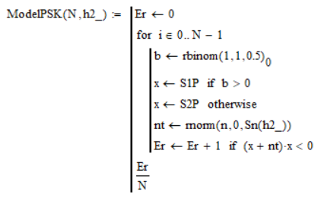

Рис. 3 – імітаційна модель модему з фазовою маніпуляцією.

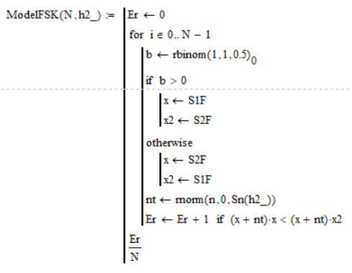

Рис. 4 – імітаційна модель модему з частотною маніпуляцією.

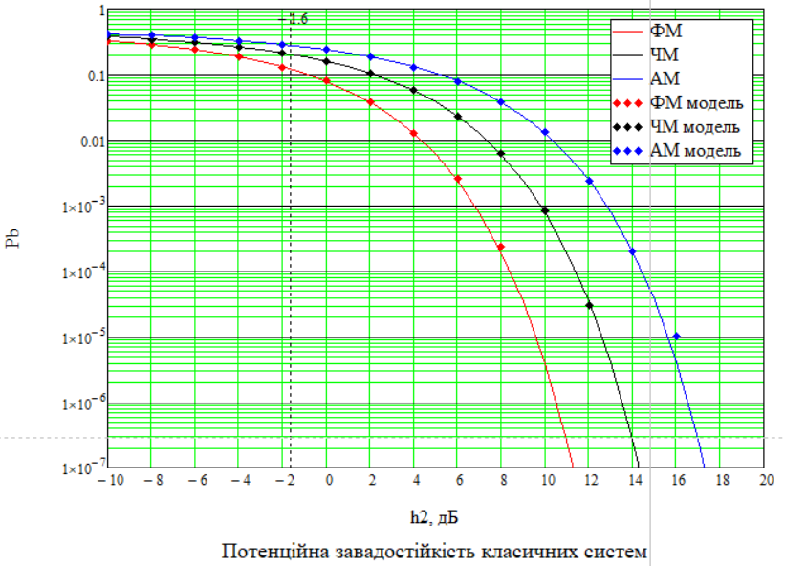

Рис. 5 – порівняльний графік імітаційних моделей та результатів отриманих в завданні 1.

**Висновок:** під час виконання лабораторної роботи, я ознайомився із типами демодуляторів. Ознайомився із формулами для знаходження завадостійкості демодулятора. Візуально відобразив та порівняв надійність кожного з видів демодуляторів. Ознайомився з імітаційними моделями та порівняв їх з отриманими реальними даними.